# 考生端

1. 【登录页面】登录时出现“用户未登录字样”。（已修改）
2. 【登录页面】用户注册时“年级”感觉可以去掉，或者根据实际情况更改为“赛区”。（注册忘记密码功能已删除）
3. 【首页】首页，滚动按钮删除。（控件已删除）

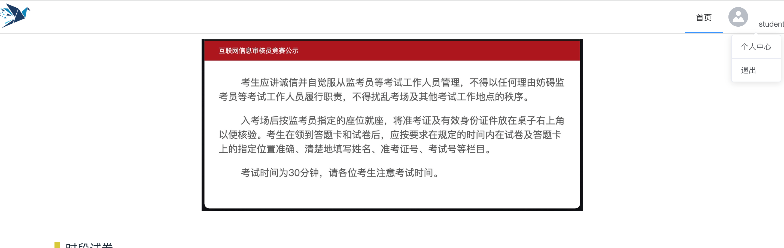

1. 【首页】头像里的消息中心，如果没有发送消息的必要，建议去掉。（消息已删除）
2. 【答题页】“提交”完成后，下页置顶。（已修改）
3. 【答题页】答题页面，题干和序号的字体大小比例和位置需要调整。（已调整）

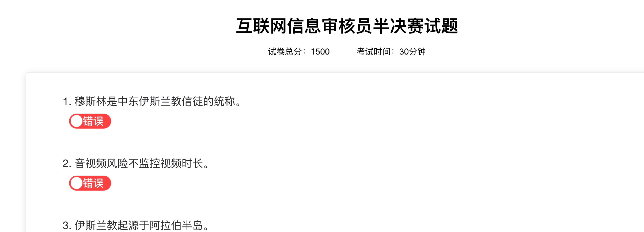

# 管理端

1. 【成绩管理-答卷列表】答题量，以及相关bug。（已修改）

